|  |
| --- |
| АО Банк ДОМ.РФ |
|  |
|  |
|  |
|  |
|  |
|  |
|  |
| Леонтьев Б. П. |
|  |
| **Отчет о выполнении тестовых заданий** |
|  |
| Вакансия «Data Engineer / Автоматизация и аналитика корпоративного бизнеса» |
|  |
|  |
|  |
|  |
|  |
|  |
|  |
|  |
|  |
|  |
|  |
|  |
|  |
|  |
|  |
|  |
|  |
|  |
|  |
|  |
|  |
|  |
|  |
|  |
| Москва |
| 2024 |

Оглавление

Оглавление 2

Введение 3

1 Тестовое задание №1 4

1.1 Постановка задачи 4

1.2 Решение 5

1.2.1 Таблица GRAPH 5

1.2.2 Программы 6

2 Тестовое задание №2 9

2.1 Постановка задачи 9

2.2 Решение 10

2.2.1 Таблица customers 11

2.2.2 Таблица invoices 13

2.2.3 Вид v$_zad_2_1 15

2.2.4 Вид v$_zad_2_2 17

2.2.5 Процедура pzad2 19

2.2.6 Функция fzad2_3_najti_kol_schetov() 22

2.2.7 Результат работы 24

3 Тестовое задание №3 25

3.1 Постановка задачи 25

3.2 Решение 26

3.2.1 Таблица test_db1 27

3.2.2 Таблица test_db2 27

3.2.3 Просмотр и сопоставление записей обеих таблиц до обновления 29

3.2.4 Программы 31

3.2.5 Результат работы 33

Заключение 35

Введение

В документе описывается выполнение трех тестовых заданий на вакансию «Data Engineer / Автоматизация и аналитика корпоративного бизнеса».

В соответствии с заданиями, предполагается, что среда выполнения – MS SQL, PL SQL, pgSQL ( при формулировании заданий приводится код на диалекте MS SQL, при выборе другой среды необходимо, чтобы весь код в ней запускался – и постановка, и решение).

Нами использована СУБД Oracle 19c, IDE Oracle SQL Developer 21.2.0.187.

Тестовое задание №1

Постановка задачи

--Задача № 1

--Есть табличка #Graph с графиками платежей по кредиту, в которой

--есть дата требования платежа(DatPlat) и дата, когда этот платеж был фактически оплачен(DatOplat).

--Написать табличную функцию, которая на вход принимает ключ графика платежей(KeyGr) и дату на которую проводим расчёт,

--на выходе выдаёт табличку из 3 полей (ДатаНачала) и (ДатаКонца)

--в период которых по договору была просрочка и отдельным полем размер интервала в днях

--Если DatPlat < DatOplat то это считается просроченным платежом.

--DatOplat = null считается что платеж не оплачен.

USE Test_DB

GO

DROP TABLE IF EXISTS Graph

GO

CREATE TABLE Graph(KeyGr INT, DatPlat DATE, DatOplat DATE)

GO

INSERT INTO Graph (KeyGr, DatPlat, DatOplat)

VALUES (1, '20221205', '20221219')

,(1, '20221219', '20230126')

,(1, '20230102', '20230317')

,(1, '20230116', '20230317')

,(1, '20230213', '20230317')

,(1, '20230227', null)

,(1, '20230313', null)

GO

SELECT * FROM Graph

GO

Решение

Состав проекта:

1. процедура pzad1_zapusk;
2. функция FZAD1_1;
3. таблица graph.

Таблица GRAPH

Создание

CREATE TABLE "DWH"."GRAPH"

( "KEYGR" NUMBER(*,0),

"DATPLAT" DATE,

"DATOPLAT" DATE

)

Добавление записей

INSERT INTO graph (keygr, datplat, datoplat) VALUES (1, TO_DATE('2022-12-05', 'YYYY-MM-DD'), TO_DATE('2022-12-19', 'YYYY-MM-DD'));

INSERT INTO graph (keygr, datplat, datoplat) VALUES (1, TO_DATE('2022-12-19', 'YYYY-MM-DD'), TO_DATE('2023-01-26', 'YYYY-MM-DD'));

INSERT INTO graph (keygr, datplat, datoplat) VALUES (1, TO_DATE('2023-01-02', 'YYYY-MM-DD'), TO_DATE('2023-03-17', 'YYYY-MM-DD'));

INSERT INTO graph (keygr, datplat, datoplat) VALUES (1, TO_DATE('2023-01-16', 'YYYY-MM-DD'), TO_DATE('2023-03-17', 'YYYY-MM-DD'));

INSERT INTO graph (keygr, datplat, datoplat) VALUES (1, TO_DATE('2023-02-13', 'YYYY-MM-DD'), TO_DATE('2023-03-17', 'YYYY-MM-DD'));

INSERT INTO graph (keygr, datplat, datoplat) VALUES (1, TO_DATE('2023-02-27', 'YYYY-MM-DD'), NULL);

INSERT INTO graph (keygr, datplat, datoplat) VALUES (1, TO_DATE('2023-03-13', 'YYYY-MM-DD'), NULL);

COMMIT;

Просмотр записей

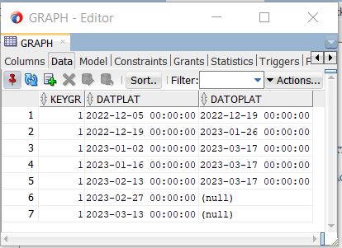

Программы

Процедура pzad1_zapusk

CREATE OR REPLACE PROCEDURE pzad1_zapusk AS

---

i INTEGER ;

---

BEGIN

i := FZAD1_1( 1, TO_DATE('2022-12-05', 'YYYY-MM-DD') ) ;

---

END PZAD1_ZAPUSK ;

Функция FZAD1_1()

CREATE OR REPLACE FUNCTION FZAD1_1 ( keygr_par IN INTEGER, data_zaprosa_par IN DATE ) RETURN NUMBER AS

---

CURSOR zapros_o_platezhakh( keygr_par INTEGER, data_zaprosa_par DATE ) IS SELECT keygr, datplat AS DATA_NACHALA, datoplat AS DATA_KONTSA, TO_CHAR(datoplat-datplat, '99999999') AS PROSROCHKA FROM graph WHERE keygr = keygr_par AND datoplat IS NOT NULL ;

rec_platezh zapros_o_platezhakh%ROWTYPE ;

---

BEGIN

---

dbms_output.put_line( 'График: ' || keygr_par || '. Дата запроса о платежах: ' || data_zaprosa_par || '.') ;

OPEN zapros_o_platezhakh( keygr_par, data_zaprosa_par ) ;

dbms_output.put_line( '+-------------------------------------------------------+' ) ;

dbms_output.put_line( '| ДАТА НАЧАЛА | ДАТА КОНЦА | ПРОСРОЧКА |' ) ;

dbms_output.put_line( '+-------------------------------------------------------+' ) ;

---

LOOP

FETCH zapros_o_platezhakh INTO rec_platezh ;

EXIT WHEN zapros_o_platezhakh%NOTFOUND ;

dbms_output.put_line( '| ' || rec_platezh.DATA_NACHALA || ' | ' || rec_platezh.DATA_KONTSA || ' | ' || rec_platezh.PROSROCHKA || ' |') ;

END LOOP ;

dbms_output.put_line( '+-------------------------------------------------------+' ) ;

---

RETURN NULL ;

END FZAD1_1 ;

Результат работы

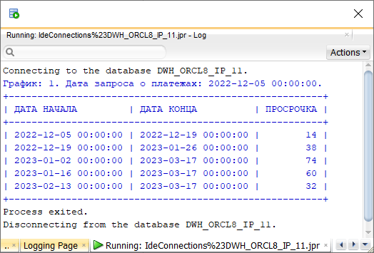

# Тестовое задание №2

Постановка задачи

--Задача № 2

--=======================Задание=============================================

-- В таблице #Invoices находятся заказы клиентов (#Customers - таблица клиентов)

-- Требуется написать запрос, который в результате своего выполнения

-- формирует сводку по количеству заказов в разрезе клиентов и месяцев.

-- В строках должны быть месяцы (дата начала месяца), в столбцах - клиенты.

-- Клиенты в столбцах должны быть упорядочены по имени, например Customer:1,

-- Customer:2 и т.д Количество Customer мы не знаем

-- Дата должна иметь формат dd.mm.yyyy, например, 01.03.2023.

-- Пример, как должны выглядеть результаты:

-------------+----------------------+--------------------+----------------+----------------------

--InvoiceMonth | Customer: 1 | Customer: 2 | Customer: 3 | ... (другие клиенты)

-------------+--------------------+--------------------+----------------+----------------------

--01.03.2023 | 3 | 1 | 4 | ...

--01.04.2023 | 7 | 3 | 4 | ...

-------------+--------------------+--------------------+----------------+----------------------

--================================================================================================

--Create 256 Customers=================================

DROP TABLE IF EXISTS #Customers

CREATE TABLE #Customers (ID INT, CustomerName NVARCHAR(400))

;WITH N1(C) AS (SELECT 0 UNION ALL SELECT 0)

,N2(C) AS (SELECT 0 FROM N1 AS T1 CROSS JOIN N1 AS T2)

,N3(C) AS (SELECT 0 FROM N2 AS T1 CROSS JOIN N2 AS T2)

,N4(C) AS (SELECT 0 FROM N3 AS T1 CROSS JOIN N3 AS T2)

,Ides(ID) AS (SELECT ROW_NUMBER() OVER(ORDER BY (SELECT NULL)) FROM N4)

INSERT INTO #Customers (ID, CustomerName)

SELECT i.ID

,'Customer: ' + TRY_CAST(i.ID AS NVARCHAR)

FROM Ides i;

--SELECT *

--FROM #Customers c

--Create Invoices========================================================

DROP TABLE IF EXISTS #Invoices

CREATE TABLE #Invoices (

InvoiceID int NOT NULL IDENTITY,

CustomerID int NOT NULL,

InvoiceDate date NOT NULL)

INSERT INTO #Invoices (CustomerID, InvoiceDate)

SELECT c.id, '20230301'

FROM #Customers c

INSERT INTO #Invoices (CustomerID, InvoiceDate)

SELECT c.id, '20230310'

FROM #Customers c

INSERT INTO #Invoices (CustomerID, InvoiceDate)

SELECT c.id, '20230402'

FROM #Customers c

INSERT INTO #Invoices (CustomerID, InvoiceDate)

SELECT c.id, '20230412'

FROM #Customers c

INSERT INTO #Invoices (CustomerID, InvoiceDate)

VALUES (1,'20230315'), (2,'20230315')

--SELECT *

--FROM #Invoices i

--============================================================================

Решение

Состав проекта:

1. таблицы customers, invoices;
2. виды V$_ZAD_2_1, V$_ZAD_2_2;
3. процедура pzad2;
4. функция FZAD2_3.

Таблица customers

Создание

CREATE TABLE "DWH"."CUSTOMERS"

( "ID" NUMBER(*,0),

"CUSTOMER_NAME" NVARCHAR2(400)

) ;

Добавление записей

INSERT INTO customers ( id, customer_name )

SELECT * FROM

(

WITH

n1 AS ( SELECT 0 AS c FROM DUAL UNION ALL SELECT 0 AS c FROM DUAL )

, n2 AS ( SELECT 0 AS c FROM n1 CROSS JOIN n1 )

, n3 AS ( SELECT 0 AS c FROM n2 CROSS JOIN n2 )

, n4 AS ( SELECT 0 AS c FROM n3 CROSS JOIN n3 )

, ides AS ( SELECT ROW_NUMBER() OVER ( ORDER BY c ) AS id FROM n4 )

SELECT i.id, 'Customer: ' || TO_CHAR ( i.id, '9999' ) FROM ides i

);

Просмотр записей

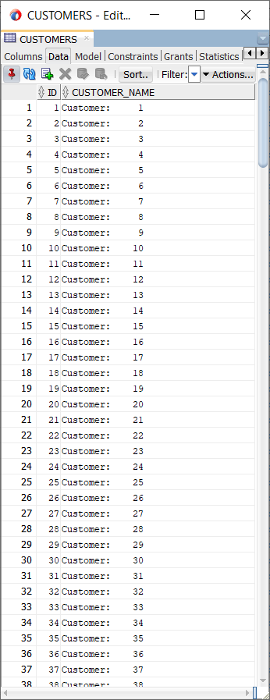

Таблица invoices

Создание

CREATE TABLE "DWH"."INVOICES"

( "INVOICE_ID" NUMBER(*,0) GENERATED ALWAYS AS IDENTITY MINVALUE 1 MAXVALUE 9999999999999999999999999999 INCREMENT BY 1 START WITH 1 CACHE 20 NOORDER NOCYCLE NOKEEP NOSCALE NOT NULL ENABLE,

"CUSTOMER_ID" NUMBER(*,0) NOT NULL ENABLE,

"INVOICE_DATE" DATE NOT NULL ENABLE

) ;

Добавление записей

INSERT INTO invoices ( customer_id, invoice_date ) SELECT c.id, TO_DATE('2023-03-01', 'YYYY-MM-DD') FROM customers c;

INSERT INTO invoices ( customer_id, invoice_date ) SELECT c.id, TO_DATE('2023-03-10', 'YYYY-MM-DD') FROM customers c;

INSERT INTO invoices ( customer_id, invoice_date ) SELECT c.id, TO_DATE('2023-04-02', 'YYYY-MM-DD') FROM customers c;

INSERT INTO invoices ( customer_id, invoice_date ) SELECT c.id, TO_DATE('2023-04-12', 'YYYY-MM-DD') FROM customers c;

INSERT INTO invoices ( customer_id, invoice_date ) VALUES (1, TO_DATE('2023-03-15', 'YYYY-MM-DD'));

INSERT INTO invoices ( customer_id, invoice_date ) VALUES (2, TO_DATE('2023-03-15', 'YYYY-MM-DD'));

COMMIT;

Просмотр записей

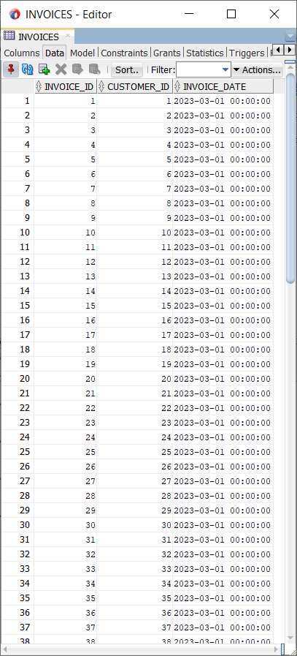

Вид v$_zad_2_1

CREATE OR REPLACE VIEW v$_zad_2_1 AS SELECT id, customer_name, invoice_date FROM ( SELECT c.id, c.customer_name, i.invoice_date FROM customers c, invoices i WHERE c.id = i.customer_id ) ;

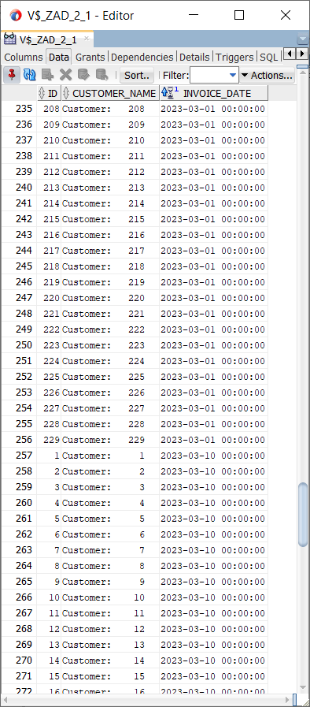

Вид v$_zad_2_2

CREATE OR REPLACE VIEW v$_zad_2_2 AS SELECT invoice_date, customer_name, COUNT(id) AS kol_schetov FROM v$_zad_2_1 GROUP BY invoice_date, customer_name ORDER BY invoice_date, customer_name ;

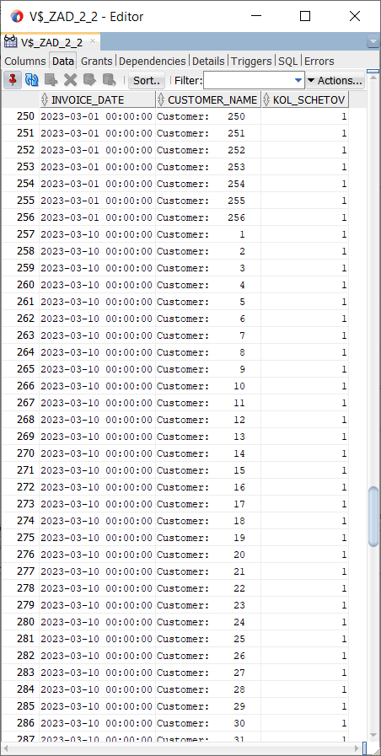

Процедура pzad2

CREATE OR REPLACE PROCEDURE pzad_2 AS

---

TYPE CUSTOMER_T IS RECORD (id INTEGER, name NVARCHAR2(400) ) ;

TYPE CUSTOMER_ARRAY_T IS TABLE OF CUSTOMER_T INDEX BY pls_integer ;

customer_tek CUSTOMER_T ;

customer_array CUSTOMER_ARRAY_T := CUSTOMER_ARRAY_T() ;

---

TYPE MASSIV_SHIRIN_STOLBTSOV_T IS TABLE OF INTEGER INDEX BY pls_integer ;

shirina_stolbtsa_1 INTEGER ;

shirina_stolbtsa_tek INTEGER ;

dobavka_stroki_schetov_tek VARCHAR2(400) ;

massiv_shirin_stolbtsov MASSIV_SHIRIN_STOLBTSOV_T := MASSIV_SHIRIN_STOLBTSOV_T() ;

---

TYPE VREM_PERIOD_ARR_T IS TABLE OF DATE INDEX BY pls_integer ;

vrem_period_tek DATE ;

vrem_period_array VREM_PERIOD_ARR_T := VREM_PERIOD_ARR_T() ;

---

kol_klientov INTEGER ;

kol_periodov_vremeni INTEGER ;

CURSOR klienty_cur IS SELECT DISTINCT id, customer_name FROM v$_zad_2_1 ORDER BY customer_name ;

rec_klient klienty_cur%ROWTYPE ;

CURSOR vrem_periody_cur IS SELECT DISTINCT invoice_date FROM invoices ORDER BY invoice_date ;

rec_vrem_period vrem_periody_cur%ROWTYPE ;

---

CURSOR period_klient_cursor IS SELECT invoice_date, customer_name, kol_schetov FROM v$_zad_2_2 ;

rec_period_klient period_klient_cursor%ROWTYPE ;

--- id, customer_name, invoice_date

period_tek DATE ;

kol_schetov_tek INTEGER ;

imya_klienta_tek NVARCHAR2(400) ;

customer_name_tek NVARCHAR2(400) ;

---

stroka_s_imenami_kompanij VARCHAR2(32000) := '' ;

prefiks_shapki_tablitsy VARCHAR2(32000) := '' ;

postfiks_shapki_tablitsy VARCHAR2(32000) := '' ;

metka_stolbtsa_1 VARCHAR2(32000) := '' ;

stroka_s_kol_schetov VARCHAR2(32000) := '' ;

stroka_s_kol_schetov_iz_odnoj_daty VARCHAR2(4000) := '' ;

dlina_vyravnivaniya_stolbtsa_tek INTEGER ;

---

i INTEGER ;

j INTEGER ;

---

data_par DATE ;

data_pred DATE ;

data_tek DATE ;

imya_kompanii_par NVARCHAR2(400) ;

CURSOR zapros_s_filtrom_po_date_i_imeni_kompanii_cursor ( data_par DATE, imya_kompanii_par NVARCHAR2 ) IS SELECT invoice_date, kol_schetov FROM v$_zad_2_2 WHERE invoice_date = data_par AND customer_name = imya_kompanii_par ;

rec_zapros_s_filtrom_po_date_i_imeni_kompanii zapros_s_filtrom_po_date_i_imeni_kompanii_cursor%ROWTYPE ;

---

predstavlenie_scheta VARCHAR2(16) ;

---

BEGIN

---

DBMS_OUTPUT.ENABLE(300000) ;

---

SELECT COUNT(*) INTO kol_klientov FROM ( SELECT DISTINCT id FROM v$_zad_2_1 ) ;

dbms_output.put_line( 'Количество клиентов: ' || kol_klientov ) ;

SELECT COUNT(*) INTO kol_periodov_vremeni FROM ( SELECT DISTINCT invoice_date FROM v$_zad_2_1 ) ;

dbms_output.put_line( 'Количество периодов времени: ' || kol_periodov_vremeni ) ;

OPEN klienty_cur ;

OPEN vrem_periody_cur ;

OPEN period_klient_cursor ;

/*

Заполнение массива ширин столбцов.

*/

metka_stolbtsa_1 := 'InvoiceMonth' ;

shirina_stolbtsa_1 := GREATEST( LENGTH( '2023-03-01 00:00:00' ), LENGTH( metka_stolbtsa_1 ) ) ;

stroka_s_imenami_kompanij := '|' || CHR(32) || RPAD ( metka_stolbtsa_1, shirina_stolbtsa_1, CHR(32) ) || CHR(32) || '|' ;

prefiks_shapki_tablitsy := '+' || '-' || RPAD( '-', shirina_stolbtsa_1, '-' ) || '-' || '+' ;

---

i := 1 ;

LOOP

FETCH klienty_cur INTO rec_klient ;

EXIT WHEN klienty_cur%NOTFOUND ;

customer_array(i).id := rec_klient.id ;

customer_array(i).name := rec_klient.customer_name ;

massiv_shirin_stolbtsov(i) := LENGTH( rec_klient.customer_name ) ;

stroka_s_imenami_kompanij := stroka_s_imenami_kompanij || CHR(32) || customer_array(i).name || CHR(32) || '|' ;

shirina_stolbtsa_tek := LENGTH( customer_array(i).name ) ;

prefiks_shapki_tablitsy := prefiks_shapki_tablitsy || '-' || RPAD( '-', shirina_stolbtsa_tek, '-' ) || '-' || '+' ;

i := i + 1 ;

END LOOP;

postfiks_shapki_tablitsy := prefiks_shapki_tablitsy ;

dbms_output.put_line( prefiks_shapki_tablitsy );

dbms_output.put_line( stroka_s_imenami_kompanij ) ;

dbms_output.put_line( postfiks_shapki_tablitsy ) ;

---

i := 1 ;

LOOP

FETCH vrem_periody_cur INTO rec_vrem_period ;

EXIT WHEN vrem_periody_cur%NOTFOUND ;

period_tek := rec_vrem_period.invoice_date ;

vrem_period_array(i) := period_tek ;

i := i+1 ;

END LOOP ;

stroka_s_kol_schetov := '' ;

data_pred := TO_DATE('1999-12-31', 'YYYY-MM-DD') ;

data_tek := TO_DATE('1999-12-31', 'YYYY-MM-DD') ;

FOR i IN 1..vrem_period_array.count LOOP

--- Новая строка с новой датой и количеством счетов.

stroka_s_kol_schetov_iz_odnoj_daty := '|' || CHR(32) || vrem_period_array(i) || CHR(32) || '|' ;

stroka_s_kol_schetov := stroka_s_kol_schetov || stroka_s_kol_schetov_iz_odnoj_daty ;

FOR j IN 1..customer_array.count LOOP

data_tek := vrem_period_array(i) ;

kol_schetov_tek := FZAD2_3_NAJTI_KOL_SCHETOV ( data_tek, customer_array(j).name ) ;

IF kol_schetov_tek != -1

THEN

predstavlenie_scheta := TO_CHAR( kol_schetov_tek, '999' ) ;

ELSE

predstavlenie_scheta := 'н/д' ;

END IF;

IF data_tek = data_pred

THEN

shirina_stolbtsa_tek := LENGTH( customer_array(j).name ) ;

dobavka_stroki_schetov_tek := RPAD( predstavlenie_scheta, shirina_stolbtsa_tek, ' ' ) ;

dlina_vyravnivaniya_stolbtsa_tek := 15 ;

dlina_vyravnivaniya_stolbtsa_tek := massiv_shirin_stolbtsov(j) ;

stroka_s_kol_schetov := stroka_s_kol_schetov || CHR(32) || LPAD( predstavlenie_scheta, massiv_shirin_stolbtsov(j), ' ' ) || CHR(32) || '|' ;

ELSE

stroka_s_kol_schetov := stroka_s_kol_schetov_iz_odnoj_daty ;

stroka_s_kol_schetov := stroka_s_kol_schetov || CHR(32) || LPAD( predstavlenie_scheta, 15, ' ' ) || CHR(32) || '|' ;

END IF ;

data_pred := data_tek ;

END LOOP; --- по j.

dbms_output.put_line( stroka_s_kol_schetov ) ;

END LOOP; --- по i.

---

dbms_output.put_line( postfiks_shapki_tablitsy ) ;

---

END PZAD_2 ;

Функция fzad2_3_najti_kol_schetov()

CREATE OR REPLACE FUNCTION fzad2_3_najti_kol_schetov ( data_par DATE, imya_kompanii_par NVARCHAR2 ) RETURN INTEGER AS

---

kol_schetov_tek INTEGER ;

---

BEGIN

---

SELECT kol_schetov INTO kol_schetov_tek FROM v$_zad_2_2 WHERE invoice_date = data_par AND customer_name = imya_kompanii_par ;

IF kol_schetov_tek IS NOT NULL

THEN

RETURN kol_schetov_tek ;

ELSE

RETURN -1;

END IF ;

---

EXCEPTION

WHEN no_data_found

THEN

RETURN -1;

---

END FZAD2_3_NAJTI_KOL_SCHETOV;

Результат работы

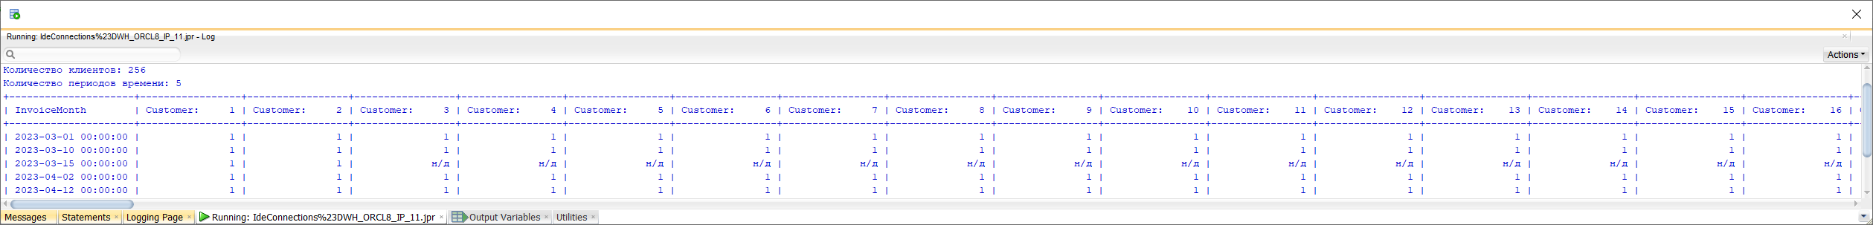

Рисунок 1. Левая начальная часть целевой таблицы

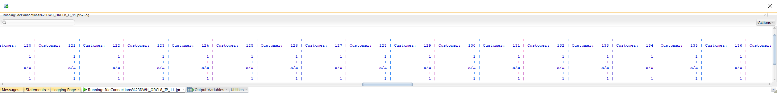

Рисунок 2. Срединная часть целевой таблицы

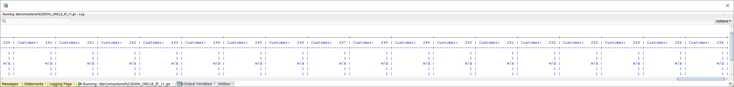

Рисунок 3. Правая конечная часть целевой таблицы

Тестовое задание №3

Постановка задачи

---------------------------------------------------------------------------------------------------------

-- Задача № 3

-- Существуют 2 таблицы, одинаковые по структуре: test_tb1 и test_tb2

--

-- Необходимо разработать хранимую процедуру, которая принимает 3 параметра:

-- имя 1-й таблицы, имя 2-й таблицы, наименование уникального поля идентификатора (в данном случае id)

--

-- Данная процедура должна обновить все поля таблицы test_tb1 новыми значениями аналогичных полей test_tb2

-- соблюдая следующее условие:

-- значения NULL при обновлении игнорируются, в этом случае в test_tb1 остается старое значение.

--

-- Пример вызова процедуры: p_update_t1_from_t2 'test_tb1','test_tb2','id'

--

-- Процедура должна обрабатывать любые аналогичные по структуре «пары» таблиц,

-- по переданным параметрам, независимо от количества полей.

----------------------------------------------------------------------------------------------------------

drop table if exists #test_tb1

drop table if exists #test_tb2

create table #test_tb1 (

id int

,a varchar(50)

,b varchar(50)

,c varchar(50)

,d varchar(50)

,e varchar(50)

)

create table #test_tb2 (

id int

,a varchar(50)

,b varchar(50)

,c varchar(50)

,d varchar(50)

,e varchar(50)

)

;with t as (

select 1 id

,'tbl1_a' a

,'tbl1_b' b

,'tbl1_c' c

,'tbl1_d' d

,'tbl1_e' e

union all

select id + 1,a, b, c, d, e from t

where id<50

)

insert into #test_tb1

select id

,concat(a,id) a

,concat(b,id) b

,concat(c,id) c

,concat(d,id) d

,concat(e,id) e

from t

insert into #test_tb2

select id

,iif(id<15 or id in (22,35,44),replace(a,'tbl1_','tbl2_'),null) a

,iif(id<10,null,replace(b,'tbl1_','tbl2_')) b

,iif(id<36,iif(right(c,1)=5,null,c),replace(c,'tbl1_','tbl2_')) c

,null d

,replace(e,'tbl1_','tbl2_') e

from #test_tb1

select * from #test_tb1

select * from #test_tb2

Решение

Состав проекта:

1. таблицы test_tb1, test_db2;
2. процедура pzad3_0_zapusk;
3. функция fzad3_1_obnovit_pole.

Таблица test_db1

Создание

CREATE TABLE test_tb1 ( id INTEGER, a VARCHAR(50), b VARCHAR(50), c VARCHAR(50), d VARCHAR(50), e VARCHAR(50) ) ;

Добавление записей

INSERT INTO test_tb1( id, a, b, c, d, e )

SELECT id, CONCAT( a, id) a, CONCAT( b, id) b, CONCAT( c, id) c, CONCAT( d, id) d, CONCAT( e, id) e

FROM

(

WITH t( id, a, b, c, d, e ) AS ( SELECT 1 id, 'tbl1_a' a, 'tbl1_b' b, 'tbl1_c' c, 'tbl1_d' d, 'tbl1_e' e FROM DUAL

UNION ALL

SELECT id + 1, a, b, c, d, e FROM t WHERE id < 50 )

SELECT id, a, b, c, d, e FROM t

)

;

Таблица test_db2

Создание

CREATE TABLE test_tb2 ( id INTEGER, a VARCHAR(50), b VARCHAR(50), c VARCHAR(50), d VARCHAR(50), e VARCHAR(50) ) ;

Добавление записей

INSERT INTO test_tb2( id, a, b, c, d, e )

SELECT id, CONCAT( a, id) a, CONCAT( b, id) b, CONCAT( c, id) c, CONCAT( d, id) d, CONCAT( e, id) e

FROM

(

SELECT id

, CASE WHEN ( id < 15 OR id IN (22,35,44) ) THEN REPLACE( a, 'tbl1_', 'tbl2_' ) ELSE null END AS a

, CASE WHEN ( id < 10 ) THEN NULL ELSE REPLACE( b, 'tbl1_', 'tbl2_' ) END AS b

, CASE WHEN id < 36 THEN CASE WHEN id < 18 AND SUBSTR( c, -1 ) = 'c' THEN c ELSE replace( c,'tbl1_c', 'tbl1_x' ) END ELSE replace( c,'tbl1_','tbl2_') END AS c

, NULL d

, REPLACE( e, 'tbl1_', 'tbl2_') e

FROM test_tb1

)

;

Просмотр и сопоставление записей обеих таблиц до обновления

|  |  |
| --- | --- |
| Рисунок 4. Записи таблицы test_tb1 до обновления | Рисунок 5. Записи таблицы test_tb2 |

Программы

Процедура pzad3_0_zapusk

CREATE OR REPLACE PROCEDURE PZAD3_0_ZAPUSK AS

---

rezultat INTEGER ;

---

BEGIN

rezultat := FZAD3_1_OBNOVIT_POLE( 'test_tb1', 'test_tb2', 'id' );

---

END PZAD3_0_ZAPUSK;

Функция FZAD3_1_OBNOVIT_POLE()

CREATE OR REPLACE FUNCTION FZAD3_1_OBNOVIT_POLE ( imya_tablitsy_tseli_par IN VARCHAR2, imya_tablitsy_iistochnika_par IN VARCHAR2, imya_unik_polya_par IN VARCHAR2 ) RETURN INTEGER AS

---

CURSOR polya_tablits_cursor( imya_tablitsy_iistochnika_par IN VARCHAR2 ) IS SELECT column_name FROM USER_TAB_COLUMNS WHERE UPPER( table_name ) LIKE UPPER( imya_tablitsy_iistochnika_par ) ;

rec_pole_tabltsy polya_tablits_cursor%ROWTYPE;

---

sql_operator_dlya_obnovleniya VARCHAR2( 400 ) ;

sql_operator_dlya_polucheniya_nabora_polej VARCHAR2( 400 ) ;

TYPE MASSIV_STROK_T IS TABLE OF VARCHAR2( 400 ) INDEX BY pls_integer ;

massiv_imen_polej MASSIV_STROK_T := MASSIV_STROK_T() ;

---

i INTEGER ;

---

BEGIN

dbms_output.put_line( imya_tablitsy_tseli_par || CHR(10) || imya_tablitsy_iistochnika_par || CHR(10) || imya_unik_polya_par );

/*

Получаем список полей таблиц.

*/

OPEN polya_tablits_cursor( imya_tablitsy_tseli_par ) ;

i := 1 ;

LOOP

FETCH polya_tablits_cursor INTO rec_pole_tabltsy ;

EXIT WHEN polya_tablits_cursor%NOTFOUND;

massiv_imen_polej(i) := rec_pole_tabltsy.column_name ;

--- dbms_output.put_line( i || CHR(9) || massiv_imen_polej(i) );

i := i + 1 ;

END LOOP;

CLOSE polya_tablits_cursor ;

FOR i IN 1..massiv_imen_polej.count LOOP

IF UPPER( massiv_imen_polej(i) ) != UPPER( imya_unik_polya_par )

THEN

--- dbms_output.put_line( i || CHR(9) || massiv_imen_polej(i) || CHR(9) || imya_unik_polya_par ) ;

sql_operator_dlya_obnovleniya := 'UPDATE ' || imya_tablitsy_tseli_par || ' x SET x.' || massiv_imen_polej(i) || ' = ( SELECT y.' || massiv_imen_polej(i) || ' FROM ' || imya_tablitsy_iistochnika_par || ' y WHERE x.' || imya_unik_polya_par || ' = y.' || imya_unik_polya_par || ' AND y.' || imya_unik_polya_par || ' IS NOT NULL)' ;

dbms_output.put_line( sql_operator_dlya_obnovleniya );

EXECUTE IMMEDIATE sql_operator_dlya_obnovleniya ;

EXECUTE IMMEDIATE 'COMMIT' ;

END IF ;

END LOOP; --- по i.

---

RETURN NULL;

END FZAD3_1_OBNOVIT_POLE;

Результат работы

Видим, что все поля таблицы test_tb1 были обновлены значениями полей таблицы test_tb2 для соответствующих значений поля id.

|  |  |
| --- | --- |
| Рисунок 6. Записи таблицы test_tb1 после обновления полями таблицы test_tb2 | Рисунок 7. Записи таблицы test_tb2, использованные для обновления полей таблицы test_tb1 |

Заключение

В документе представлен отчет о выполнении трех тестовых заданий на вакансию «Data Engineer / Автоматизация и аналитика корпоративного бизнеса».

Все пункты заданий были выполнены.